**Condiciones:**

Desarrollar los ejercicios en C# y Python. Luego subir a GitHub y luego enviar solo el enlace de su repositorio.

1. Diseña un programa que solicite al usuario el precio de un producto y un código de descuento (1 = estudiante, 2 = empleado, 3 = cliente frecuente).

• Según el código, se aplicará un descuento diferente (10% si es estudiante, 15% si es empleado o 20% si es cliente frecuente).

• Si el precio del producto es mayor a 500, aplica un 5% adicional.

• Muestra el precio final con 2 decimales.

• Usa estructura condicional para seleccionar el descuento y operadores lógicos en la validación.

**Desarrollo en C#:**

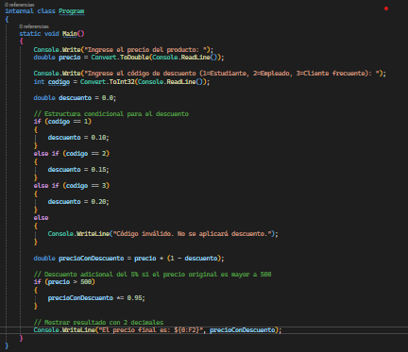

Desarrollo en Python:

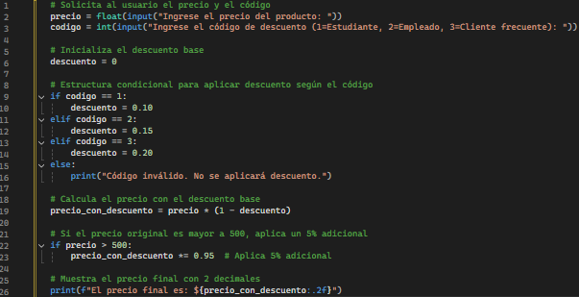

1. Solicite al usuario ingresar una nota (0–20).

• Valide que la nota esté en el rango correcto. Si no lo está, mostrar mensaje de error.

• Use un switch para clasificar:

0–10 → “Desaprobado” o 11–13 → “Regular” o 14–17 → “Bueno” o 18–20 → “Excelente”

• Además, con condicionales y operadores lógicos: o Si la nota es mayor o igual a 14 y es par, indicar: “Buen desempeño con nota par”. o Si la nota es impar o menor a 11, indicar: “Necesita reforzar”.

• Calcular y mostrar: o La raíz cuadrada de la nota con 1 decimal. o La potencia al cubo de la nota.

**Desarrollo en C#:**

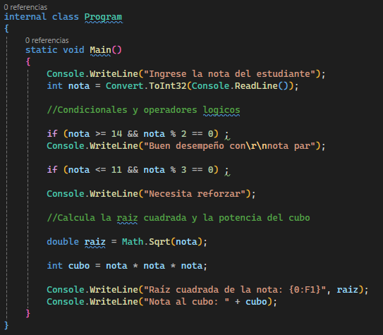

**Desarrollo en Python:**

